СТАНДАРТ ИСО 9001:2000 И МОДЕЛЬ СОВЕРШЕНСТВА EFQM

А. де Доммарти
Руководитель исполнительного органа Европейского фонда управления качеством (European Foundation for Quality Management - EFQM)

Модель совершенства EFQM является основой всеобщей философии менеджмента, обеспечивающей стратегическое развитие организации. Стандарты ИСО серии 9000 представляют собой базис системы менеджмента, обеспечивающей не более чем минимальный уровень качества, который должен отвечать ожиданиям любого потребителя. Правда, стандарт ИСО 9001 версии 2000 г. дает рекомендации по улучшению бизнеса и процессов, направленные на более полную удовлетворенность потребителей. Но как бы ни были хороши эти стандарты, цель их разработки никогда не рассматривалась как ключевой фактор успеха организации в завоевании лидерства в своем секторе экономики.
Сертификат по стандарту ИСО 9001:2000 лишь подтверждает, что требования потребителей выполнены. Модель же совершенства EFQM обеспечивает целостный подход и устанавливает ориентиры на перспективу.
Поскольку в стандартах ИСО серии 9000 не рассматриваются определяющие для жизнедеятельности человека и общества проблемы и такие важнейшие показатели, как результаты бизнеса, именно на этом поле в игру вступает модель совершенства EFQM. Сертификация по стандарту ИСО 9001:2000 - это моментальный снимок, показывающий соответствие организации по одной позиции в определенное время, в то время как модель совершенства EFQM можно сравнить с фильмом, демонстрирующим протяженные во времени усилия и достижения организации.

КАКУЮ КОНЦЕПЦИЮ ВНЕДРЯТЬ ПЕРВОЙ?
Исторически сложилось, что организации начинают с внедрения системы качества по стандартам ИСО серии 9000 и только на более поздней стадии осуществляют мероприятия по применению модели совершенства EFQM. Лучший способ - применять стандарты ИСО серии 9000 и модель EFQM параллельно. Однако при ограниченных ресурсах предпочтительнее последовательное внедрение.
Эффективное внедрение в организации модели совершенства EFQM возможно и без наличия системы менеджмента по стандартам ИСО серии 9000, так как внедрение модели совершенства EFQM означает принятие непрекращающегося процесса и выполнение дополнительных, обновленных обязательств. Внедрение стандартов ИСО серии 9000 можно назвать проектом с хорошо определенными, четкими границами, реализация которого будет гарантировать стабильное качество, модель же совершенства помогает проложить путь к будущим достижениям.
КАКОВЫ ОСНОВНЫЕ ВЫГОДЫ?
Сертификация по стандартам ИСО серии 9000, как это и предполагалось изначально, имеет предписывающий характер, основываясь на анализе требований к качеству и обеспечивая соответствие этим требованиям. Модель совершенства EFQM, напротив, оставляет свободу для творчества, адаптированного к сложным задачам лидерства.

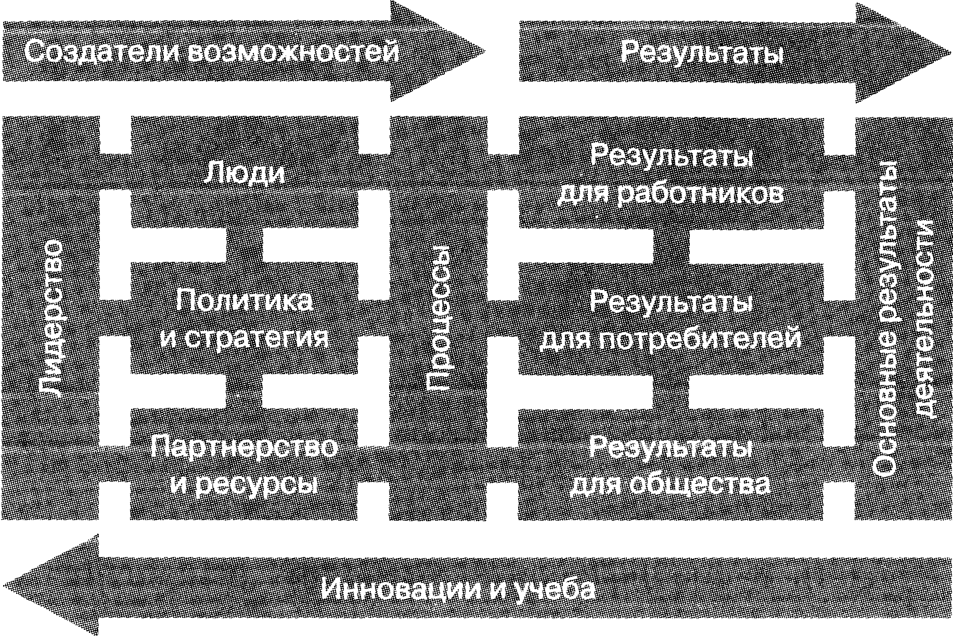

Заложенный в модель совершенства EFQM подход делает ее структурой, необходимой для управления бизнесом, ориентированным на непрерывный рост благосостояния. Концепция модели предусматривает выполнение самооценки и мер по постоянному улучшению, установление измеримых целей и их мониторинг, обеспечение удовлетворенности всех причастных и заинтересованных сторон, воздействие на общество и окружающую среду и тем самым создает предпосылки для достижения организацией совершенства в рамках осуществляемой деятельности.
Наиболее сильная сторона стандартов ИСО серии 9000 - концентрация внимания на процедурах и процессах и создание основанной на документации инфраструктуры. Установление процедур в соответствии с требованиями стандартов ИСО серии 9000 в большинстве случаев не вызывает затруднений.
Стандарт ИСО 9001:2000 содержит основные элементы, присущие модели совершенства EFQM, расширяя область деятельности стандартов ИСО серии 9000 предшествующих изданий. Стандарты издания 2000 г. включают в себя новые концепции или подходы, например, цикл Деминга: «планируй - осуществляй - проверяй - действуй (PDCA), обратная связь с потребителями и новые требования к работе с поставщиками и потребителями. Стандарт ИСО 9001:2000 также требует от организаций идентифицировать внутренние процессы и считает это требование основополагающим для бизнеса.
Совпадение сфер действия стандарта ИСО 9001:2000 и модели совершенства EFQM снижает возможность потенциальных конфликтов. Усиление в стандарте ИСО 9001:2000 акцента на потребителях, процессах и причастных сторонах способствует достижению организацией совершенства по критериям модели EFQM.
Взаимодополняющий характер стандарта ИСО 9001:2000 и модели EFQM в улучшении деятельности организации, а также различия между ними очевидны:
• ИСО 9001:2000 является базовым стандартом, требования которого должны выполняться. Организационное совершенство - предмет высших корпоративных достижений в деятельности организации;
• сущность стандарта ИСО 9001:2000 - обеспечение качества. Сущность организационного совершенства - практика менеджмента;
• подход стандарта ИСО 9001:2000 направлен на соответствие требованиям. Организационное совершенство - показатель деятельности организации;
• подход ИСО 9001:2000 формирует понятие производственной дисциплины. Организационное совершенство отражает готовность организации отвечать вызовам времени, ее стимулы и возможности их реализовать.

Европейский фонд управления качеством был основан в 1988 г. президентами 14 европейских компаний (Bosch, ВТ, Electro lux, Fiat, Nestle, Olivetti, Philips, Renault, Volkswagen и др.) и поддержан Европейской Комиссией.
Импульсом к созданию сети EFQM, насчитывающей в настоящее время более 800 членов в 38 странах, послужила потребность в установлении европейской структуры улучшения качества по аналогии с моделями премий Малькольма Болдриджа в США и Деминга в Японии. Обе модели доказательно продемонстрировали улучшение качества и услуг в применивших их организациях.
Европейская модель делового совершенства, в настоящее время называемая моделью совершенства EFQM, была введена в 1991 г. как основа для самооценки и оценки организаций, претендующих на Европейскую премию по качеству, впервые врученную в 1992 г.

Опубликовано в “Европейское качество”

